9. 11. 2021- 8.AB-A variant **Gramatika**

Skloňovanie podstatných mien mužského rodu

**Podstatné mená mužského rodu poznáme:**

* **životné –**označujú **živé osoby**, ukazujeme na ne zámenom **ten – tí.**
* **neživotné –**označujú **neživé veci alebo živočíchy**, ukazujeme na ne zámenom **ten – tie.**

Príklady **životných** podstatných mien mužského rodu:

ten hokejista - tí hokejisti, ten kuchár - tí kuchári, ten dedo – tí dedovia, ten Jožo – tí Jožovia.

Príklady **neživotných** podstatných mien mužského rodu:

ten počítač – tie počítače, ten medveď – tie medvede, ten slon – tie slony, ten vrch – tie vrchy.

**Životné** podstatné mená mužského rodu skloňujeme podľa vzorov:

* **chlap – chlapi,**
* **hrdina – hrdinovia**.

**Podľa vzoru chlap skloňujeme životné podstatné mená mužského rodu, ktoré sú v základnom tvare zakončené na spoluhlásku alebo na samohlásku** – **o.**

**Vzor chlap:**

|  |  |  |
| --- | --- | --- |
| **Pád** | **Jednotné číslo** | **Množné číslo** |
| **N: Nominatív** | **chlap**(dedk**o**) | **chlapi**(dedk**ovia**) |
| **G: Genitív** | **chlapa** | **chlapov** |
| **D: Datív** | **chlapovi** | **chlapom** |
| **A: Akuzatív** | **chlapa** | **chlapov** |
| **L: Lokál** | **(o) chlapovi** | **(o) chlapoch** |
| **I: Inštrumentál** | **chlapom** | **chlapmi** |

**Podľa vzoru hrdina skloňujeme životné podstatné mená mužského rodu, ktoré sú v základnom tvare zakončené na samohlásku** – **a.**

**Vzor hrdina:**

|  |  |  |
| --- | --- | --- |
| **Pád** | **Jednotné číslo** | **Množné číslo** |
| **N: Nominatív** | **hrdina**(huslista) | **hrdinovia**(huslisti) |
| **G: Genitív** | **hrdinu** | **hrdinov** |
| **D: Datív** | **hrdinovi** | **hrdinom** |
| **A: Akuzatív** | **hrdinu** | **hrdinov** |
| **L: Lokál** | **(o) hrdinovi** | **(o) hrdinoch** |
| **I: Inštrumentál** | **hrdinom** | **hrdinami** |

**Cvičenie:**

Zakry si pravý stĺpec a urč, podľa ktorého vzoru sa skloňuje podstatné meno:

|  |  |
| --- | --- |
| opravár | chlap |
| syn | chlap |
| dozorca | hrdina |
| sluha | hrdina |
| strýko | chlap |
| redaktor | chlap |
| kulturista | hrdina |
| programátor | chlap |
| Jožo | chlap |
| traktorista | hrdina |

**Cvičenie**:

Vyskloňuj podstatné mená **cyklista, strýko**a správnosť skontroluj podľa nasledovných tabuliek:

|  |  |  |
| --- | --- | --- |
| **Pád** | **Jednotné číslo** | **Množné číslo** |
| **N:** | cyklista | cyklisti |
| **G:** | cyklistu | cyklistov |
| **D:** | cyklistovi | cyklistom |
| **A:** | cyklistu | cyklistov |
| **L:** | (o) cyklistovi | (o) cyklistoch |
| **I:** | cyklistom | cyklistami |

|  |  |  |
| --- | --- | --- |
| **Pád** | **Jednotné číslo** | **Množné číslo** |
| **N:** | strýko | strýkovia |
| **G:** | strýka | strýkov |
| **D:** | strýkov | strýkom |
| **A:** | strýka | strýkov |
| **L:** | (o) strýkovi | strýkoch |
| **I:** | strýkom | strýkmi |

**Matematika 8.AB –A variant**

Písomné delenie viacciferných čísel jednociferným deliteľom so zvyškom: Delenie so zvyškom číslami 2, 3, 4, 5, 6, 7, 8

Vypočítaj:

700 000 : 1 000 = 5 800 : 100 = 654 600 : 100 = 9 400 : 100 =

5 400 000 : 10 000 = 725 000 : 1 000 = 16 000 000 : 10 000 =

8 100 000 : 1 000 = 240 : 10 =

**Vypočítaj:**

**600:10 = 8 000:10 = 15 000:10 = 700 000:10 = 600:10 =**

**8 000:10 = 15 000:10= 700 000:10 = 600:100 = 8 000:100 =**

**15 000:100 = 700 000:100 =**

**Vypočítaj**

35 : 6 = 73 : 5 = 20 : 6 = 65 : 8 = 29 : 4 = 51 : 5 = 48 :11 = 47: 4 =

112 : 2 = 35 : 9 = 17 : 5 = 18 : 5 = 75 : 9 = 26 : 5 = 20 : 3 = 14 : 6 =

43 : 7 = 20 : 6 = 38 : 6= 11 : 2 = 47 : 3 = 62 : 10 = 37 : 6 = 37 : 2 =

14 : 3 = 26 : 5 = 30 : 8 = 43 : 8 = 98 : 5 = 256 : 5 =

8.B variant Písanie vlastného dátumu narodenia- číslovky

Pri číselnom vyjadrení dátumu sa jeho jednotlivé zložky oddeľujú medzerou:

napr. **01. 06. 2014**

**V prípade potreby** sa môžu medzery aj **vynechať** (pri vpisovaní do kolónok tlačiva, do tabuliek a pod), napr.  01.06.2014.

Pri slovno-číselnom vyjadrení dátumu (ak sa mesiac píše slovom) sa deň píše radovou číslovkou bez nuly, napr. 8. mája 1999.

**Napíš svoj dátum narodenia:........................................................................................**

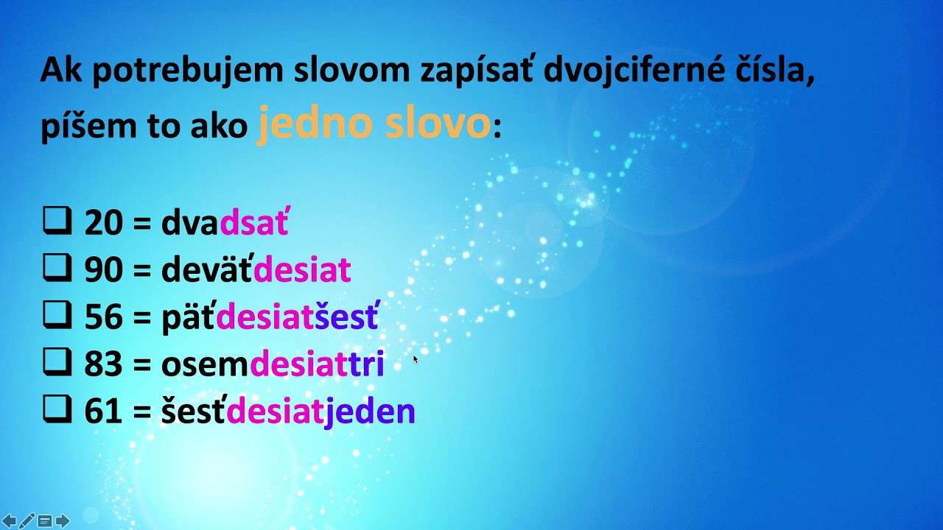

Číslovky opíš. ................................................................................................................................................................................................................................................................................................................................................................................................................................................................................................................................................................................................................................................................................................................................................................................................................................................................................................................................

Číslovky sú slová, ktoré vyjadrujú: -počet osôb, zvierat a vecí Pýtame sa

na ne otázkami Koľko ? alebo Koľkí ? - poradie osôb, zvierat a vecí

Pýtame sa na ne Koľký / Koľkí v poradí ? Koľký – keď je len jeden v

poradí Koľkí – keď je ich viac v poradí

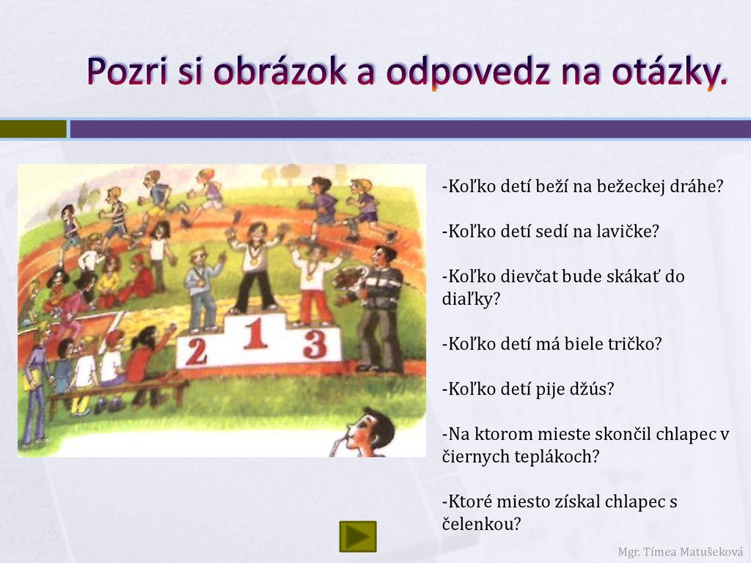

**Matematika 8.AB**- Sčítanie a odčítanie jednociferného čísla od násobkov č. 10

MC900290709[1]Vypočítaj písomne:

|  |  |  |  |  |  |  |  |  |
| --- | --- | --- | --- | --- | --- | --- | --- | --- |
| 20 | 30 | 40 | 90 | 60 | 80 | 10 | 70 | 50 |
| 6 | 7 | 4 | 8 | 5 | 9 | 2 | 3 | 1 |
|  |  |  |  |  |  |  |  |  |
|  | | | | | | | | |
| 30 | 50 | 80 | 20 | 60 | 70 | 10 | 40 | 90 |
| -6 | -7 | -5 | -4 | -2 | -3 | -9 | -7 | -5 |
|  |  |  |  |  |  |  |  |  |

**Opakovanie učiva-vypočítaj!**

